LA CAF HACE ACOMPAÑAMIENTO A PASTO PARA INGRESAR AL FONDO VERDE DE NACIONES UNIDAS
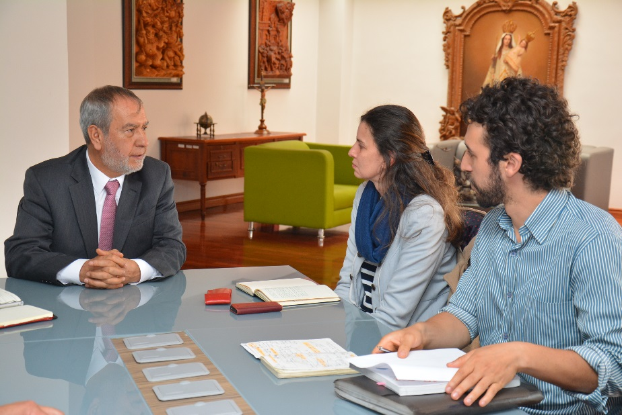
El alcalde de Pasto Pedro Vicente Obando Ordóñez, recibió en su despacho a la especialista senior de la CAF, Soraya Azán Otero, para avanzar en el proceso de ingreso del municipio​ al Fondo Verde del Clima de Naciones Unidas, iniciativa en la que se viene trabajando desde el año pasado, para lograr el financiamiento de acciones de fomento de la movilidad activa en pos de mitigar al cambio climático.
En este propósito ha sido importante el acompañamiento técnico del Banco de Desarrollo para América Latina CAF, a través de la formulación del proyecto de transporte sostenible para ciudades intermedias, del que también hacen parte Cali, Pereira, Valledupar y Montería. En Pasto esta iniciativa está siendo impulsada por Empopasto y está en proceso de priorización ante el Departamento Nacional de Planeación DNP, para posteriormente ser presentada ante el Fondo Verde de ONU.
La especialista de la CAF, Soraya Azán Otero, explicó que es muy importante para Pasto estar dentro del grupo de ciudades en América Latina del Fondo Verde, porque le significarán nuevos recursos para desarrollar nuevas iniciativas en transporte, movilidad, desarrollo urbano sostenible y generación de espacio público; y volver a Pasto en una ciudad más amable.
Así mismo se está buscando que Pasto haga parte del Observatorio de Movilidad de América Latina de la CAF, del que ya hacen parte 29 ciudades que comparten datos, información y conocimiento sobre las condiciones de la movilidad. El Observatorio de movilidad de CAF es uno de los más completos sistemas de monitoreo multi-ciudades que existen a nivel continental.
Por su parte el senador Guillermo García Realpe, quien ha sido uno de los principales aliados para lograr esta iniciativa, indicó que si Pasto es admitida en el Fondo Verde la ONU, tendrá el acceso a importantes recursos para el desarrollo de infraestructura que promueva la movilidad alternativa. Aseguró que los recursos para el desarrollo de estas propuestas provendrán de un crédito que pagará la Nación y otros recursos que no serán reembolsables.
El alcalde Pedro Vicente Obando Ordóñez, agradeció todo el acompañamiento de la CAF en este proceso, así como del senador García Realpe en su interlocución con el Gobierno Nacional y el DNP. Explicó que de ser favorecida la ciudad, se podrán ejecutar nuevas obras de infraestructura para promover el uso de la bicicleta y el mejoramiento de la movilidad.
Somos constructores de paz
ALCALDES DE PASTO Y TULCÁN FIRMAN CONVENIO MARCO DE HERMANDAD Y COOPERACIÓN INTERINSTITUCIONAL
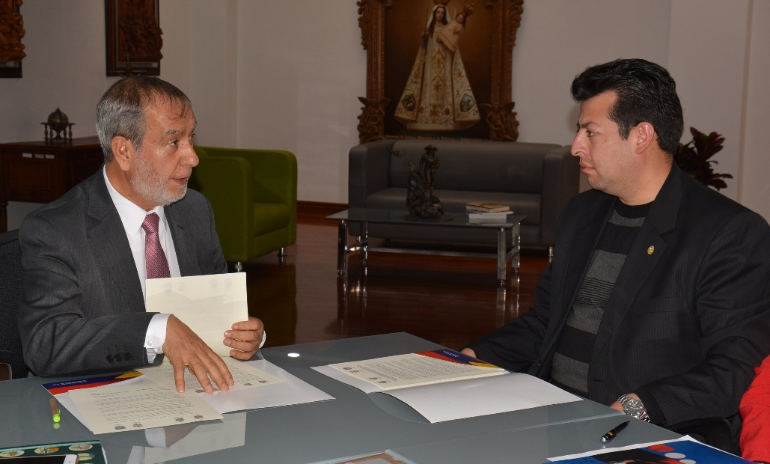
Con la firma del alcalde de Pasto Pedro Vicente Obando Ordóñez y del alcalde de Tulcán, Julio César Robles Guevara se formalizó el convenio marco de hermandad y cooperación interinstitucional entre la capital de Nariño y el Cantón de la hermana República del Ecuador. El acuerdo se logró luego de las gestiones adelantadas por la Secretaría de Desarrollo Comunitario.
El Convenio, tiene por objeto promover la cooperación entre Pasto y Tulcán, realizando conjuntamente actividades interculturales, de participación ciudadana, desarrollo comunitario, proyección social e intercambio de experiencias en los diferentes aspectos y áreas de interés común.
La Secretaria de Desarrollo Comunitario, Paula Andrea Lombana, informó que en el marco del convenio se desarrollará un programa que contempla algunos aspectos como el intercambio de personal técnico, humano, comunitario con fines de investigación, proyección social y de asesoramiento para compartir experiencias en las diferentes áreas de intervención; desarrollo de proyectos conjuntos de investigación, liderazgo, interculturalidad y proyección social que permitan identificar estrategias para la protección de derechos de los sectores vulnerables estimulando la formación de equipos mixtos de trabajo.
Así mismo permitirá la realización de eventos de capacitación conjuntos en áreas de interés común, efectuando intercambios de conferencistas entre los dos municipios así como de grupos culturales, deportivos y sociales entre los países suscribientes del Convenio, para así propender por una verdadera inclusión social; entre otros.
La jefa de la Oficina de Asuntos Internacionales, Ingrid Legarda, aseguró que luego de la firma del Convenio se viene la ejecución, que iniciará con la participación de Pasto en las festividades de Tulcán que se llevarán a cabo a partir del 11 de abril.
El alcalde de Tulcán, Julio César Robles Guevara, dijo que la relación que existe entre los Nariñenses y Carchenses debe materializarse en hechos concretos y por esto se suscribió el presente Convenio. “Expreso mi profundo agradecimiento al alcalde Pedro Vicente Obando, por tener la disposición para dar lugar a este hermanamiento, que esperamos aporte hechos concretos para nuestras poblaciones”, puntualizó.
Información: Secretaria de Desarrollo Comunitario, Paula Andrea Rosero Lombana. Celular: 3017833825
Somos constructores de paz

SECRETARÍA DE EDUCACIÓN SOCIALIZÓ CONTEXTO LEGAL DEL SISTEMA UNIFICADO MUNICIPAL DE EVALUACIÓN DE ESTUDIANTES SUMEE
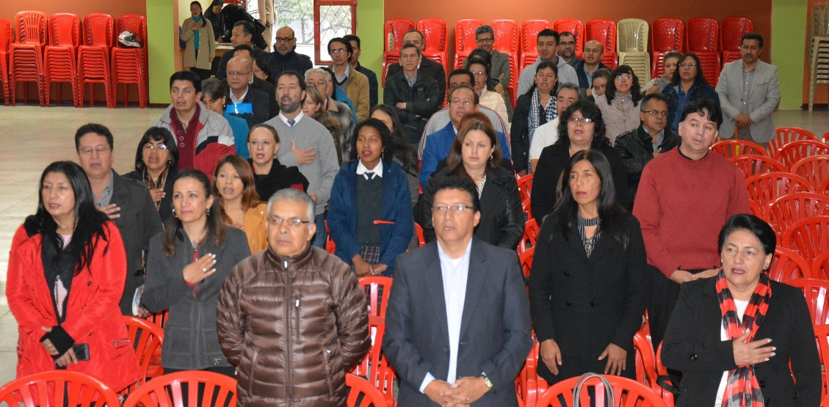
Con el objetivo de seguir apoyando el fortalecimiento de la calidad educativa en las Instituciones Educativas oficiales y no oficiales de Pasto, la Secretaría de Educación socializó con rectores, coordinadores y docentes el contexto legal del Sistema Unificado Municipal de Evaluación de Estudiantes SUMEE, el cual se encuentra dentro del Plan de Desarrollo ‘Pasto Educado Constructor de Paz´.
Durante el encuentro, al que asistieron representantes de 51 establecimientos educativos, se realizaron mesas de trabajo, donde se determinó en qué medida se están cumpliendo las metas de aprendizaje que se espera logren los estudiante; reconociendo que la evaluación brinda retroalimentación a las instituciones educativas, para detectar fortalezas y debilidades.
La Subsecretaria de Calidad Educativa de la Secretaría de Educación, Piedad Figueroa manifestó que muchos docentes y rectores le temen a la evaluación porque es considerada como un ente de control y de sanción. “En Pasto al igual que en el resto de Colombia, el Sistema de Evaluación de Estudiantes está reglamentado y que aunque las instituciones tienen total autonomía al respecto, existen unos parámetros que se deben respetar. Por ello la intención de la Secretaría Municipal de Educación es orientar el proceso y no atropellar la autonomía de las instituciones porque no está permitido”.
Arturo Guerrero Santander, rector de la Institución Educativa Municipal Chambú, indicó que los resultados de la evaluación son también un referente concreto para analizar el funcionamiento y los procesos internos de las instituciones, así mismo para organizar y diferenciar el grado de participación y responsabilidad de distintos actores.
Para la presente vigencia, se llevará a cabo 3 encuentros más, que tendrán lugar en los meses de junio, octubre y noviembre. Al finalizar se elaborará un documento que incluirá las experiencias de las instituciones que se destacan en el sistema de evaluación.
Información: Secretario de Educación Henry Barco. Celular: 3163676471 henbarcomeloc@gmail.com

Somos constructores de paz
LA SECRETARÍA DE DESARROLLO COMUNITARIO CONTINÚA CON SU ACOMPAÑAMIENTO A ORGANIZACIONES SOCIALES DE PASTO
La Secretaría de Desarrollo Comunitario de Pasto, en cumplimiento con el decreto 890 de 2008 como órgano de inspección y vigilancia viene realizando periódicamente visitas a las a las Juntas de Acción Comunal del Municipio, con el fin de formar y brindar acompañamiento en su funcionamiento y participación en la gestión pública. Proceso que se realiza para identificar problemáticas e inconvenientes internos de convivencia y manejo de la administración comunal en sus respectivos cargos.
Hasta la fecha se han intervenido las comunas Cuatro, Diez, Doce, vereda El Carrizo del corregimiento El Encano y vereda Duarte del corregimiento Cabrera. Igualmente se ha asesorado en los temas de legislación y liderazgo comunal a las diferentes organizaciones comunales en los barrios Pinar del Río, Siete de Agosto, Lorenzo, Los Ángeles y Fátima.
Este proceso le permite a la Secretaría gestionar de manera oportuna en la actualización de datos y temas de interés general brindando herramientas que permitan fortalecer la participación comunitaria a las Juntas de Acción Comunal y a su vez que sean las directamente beneficiadas mejorando el desempeño y visión en el Municipio de Pasto.
Información: Secretaria de Desarrollo Comunitario, Paula Andrea Rosero Lombana. Celular: 3017833825
Somos constructores de paz
ALCALDE DE PASTO RECIBE RECONOCIMIENTO DEL CONSORCIO “COLOMBIA MAYOR”
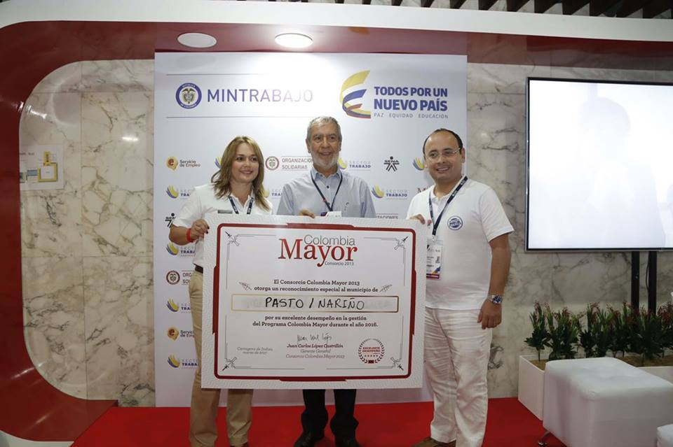
Gracias a la excelente gestión realizada en el programa Colombia Mayor para el año 2016, el alcalde de Pasto Pedro Vicente Obando Ordóñez recibió reconocimiento durante la cumbre de alcaldes que se realizó en la ciudad de Cartagena durante el congreso de Fedemunicipios que reunión en “la ciudad heroica” a más de 800 alcaldes de todo el país.
Actualmente el municipio de Pasto cuenta con 14.152 beneficiarios en la modalidad subsidio económico de este programa.
Desde la Secretaría de Bienestar Social se espera para este año seguir prestando el mejor servicio a este grupo poblacional, y cumplir con los objetivos trazados en el Plan de Desarrollo ‘Pasto Educado Constructor de Paz’.

Información: Secretario de Bienestar Social, Arley Darío Bastidas Bilbao. Celular: 3188342107

Somos constructores de paz

CAMPAÑA SEMANA SANTA EN PAZ CON LA NATURALEZA

La Palma de Cera es considerada por la Ley 61 de 1985 como el árbol nacional, es uno de los símbolos de flora nativa y es hábitad del loro orejiamarillo, especie categorizada en peligro en extinción. Es por ello que con motivo de la llegada de la Semana Santa, la Secretaría de Gestión Ambiental recuerda a la comunidad que está prohibido el aprovechamiento, movilización y la comercialización de palmas de cera o palmas de ramos.

Aunque esta práctica ha disminuido de gran manera, la Alcaldía de Pasto reitera la necesidad de conservar y proteger la palma de cera, empleando otras alternativas para la celebración del Domingo de Ramos, mediante la utilización de otras especies vegetales de menor impacto ambiental o cultivadas como. espigas de trigo, maíz, plantas medicinales, especies ornamentales, eucaliptos y otra opción, como las banderas.

La secretaria de Gestión ambiental en acompañamiento de la Policía Nacional y Corponariño, realiza operativos de sensibilización y control en los diferentes centros de abasto del municipio de Pasto y en zonas estratégicas para evitar su comercialización. Igualmente efectúa la difusión de la campaña con el apoyo de la pastoral social en las eucaristías previas al día domingo de ramos.

Jairo Burbano Narváez, Secretario de Gestión ambiental, informa que el día domingo de ramos se entregarán plantas procedentes del vivero municipal de Pasto en algunos templos de la ciudad para que los feligreses asistan a la celebración litúrgica.

Información: Secretario Gestión Ambiental Jairo Burbano Narváez. Celular: 3016250635 jabuisa@hotmail.com

Somos constructores de paz

ALCALDÍA DE PASTO FORTALECE RUTA DE ATENCIÓN PARA LAS MUJERES VÍCTIMAS DE VIOLENCIA
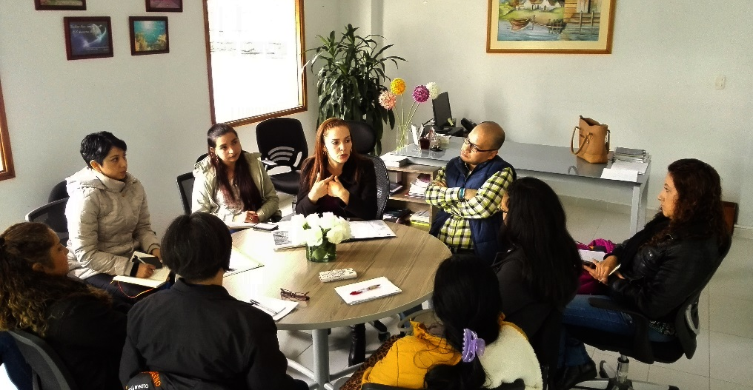

En el marco del Comité de la Ley 1257 de 2008, que busca adoptar todas las medidas relacionadas para garantizar una vida libre de violencia a las mujeres, la Jefe de la Oficina de Género, Karol Eliana Castro Botero, acordó junto con las organizaciones defensoras de derechos de las mujeres, entes de control y dependencias de la Administración Local, realizar visitas a cada una de las instituciones que según sus competencias, atiendan a las víctimas de violencia, especialmente a mujeres,

Según la Jefa de la Oficina de Género, el propósito de las visitas a instituciones como la Fiscalía, Comisarías de Familia, Policía, Instituto de Medicina legal y la Empresa Social del Estado (ESE) Pasto Salud es conocer los protocolos y procedimientos a seguir, para atender a las mujeres víctimas de violencia.

“En la próxima sesión del viernes 7 de marzo, consolidaremos la información para establecer contactos y esquemas de articulación que identifiquen la capacidad real de las instituciones, y crear directorios con nombres de las personas encargadas de la atención en cada una de estas instituciones para asegurar su presencia en las diferentes reuniones y determinar las rutas de comunicación, trabajo y herramientas, que aseguren una atención contundente y efectiva, para las mujeres” puntualizó.

De igual manera, indicó que el reajuste y fortalecimiento de la ruta de atención a las mujeres víctimas de violencia se ha dividido en cuatro procedimientos: atención en salud, justicia, atención en protección y medidas de atención, como alojamiento, transporte y alimentación de ser requeridos.

La promotora social María Simonne Ortiz, de la asociación ASVIPAZ afirmó que desde su asociación están muy comprometidos con el Comité y que van a elaborar herramientas “para hacer seguimiento a las instituciones y poder brindar información a la población, para que todos tengamos conocimiento que existe la Ley 1257 de 2008 y que no debe haber reparos para cumplirla”.

Rocío Granja Moncayo, lideresa de la Asociación de Desarrollo Integral para Víctimas del Conflicto Armado, ADIV, manifestó que dentro de la población de víctimas de desaparición forzada, también hay mujeres que siguen siendo maltratadas, por lo que piden que la normatividad sea de conocimiento de todos los hombres, para que cambien su actuar y prevenir posibles situaciones de maltrato.

La Oficina de Género brindará apoyo a la Secretaría de Salud para generar las capacitaciones necesarias a todo el personal médico del Municipio de Pasto, para que se certifique en el tema de prevención de las violencias, para que ofrezcan una mejor atención, orientación y tengan claro el procedimiento a seguir.

Información: Jefa Oficina de Género, Karol Eliana Castro Botero. Celular: 3132943022

Somos constructores de paz
HASTA EL 10 DE ABRIL ABIERTA CONVOCATORIA PÚBLICA DIRIGIDA A ENTIDADES Y PERSONAS JURÍDICAS
El programa de Discapacidad de la Secretaría de Bienestar Social invita a entidades y personas jurídicas que cuenten con servicios de formación en vigilancia, a participar en la contratación de prestación de servicios para capacitar a 10 personas con discapacidad física.
Los interesados pueden acercarse a la Secretaría de Bienestar Social ubicada en carrera 26 Sur Barrio Mijitayo (Antiguo Inurbe) con la respectiva propuesta la cual debe incluir la metodología del trabajo y una cotización del valor de los servicios de formación.
La convocatoria estará abierta hasta el próximo 10 de abril.
Información: Subsecretario Promoción y Asistencia Social, Álvaro Zarama. Celular: 3188271220 alvarozarama2009@hotmail.com

Somos constructores de paz

Oficina de Comunicación Social
Alcaldía de Pasto

